ПАЛЬЧИКОВЫЕ ИГРЫ
Суть занятия состоит в том, чтобы научить ребенка с помощью пальцев изображать какие-то предметы или живых существ. При этом все движения пальцев должны объясняться малышу. Это поможет ребенку разобраться с такими понятиями, как «сверху, снизу, правый, левый» и так далее. После того, как ребенок научится сам выполнять упражнения, можно попытаться разыграть сценки или небольшие сказки, распределив роли между собой и ребенком (например, встреча ёжика и зайчика в лесу). Вот несколько примеров таких упражнений:

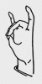 кошка:
соединить средний и безымянный пальцы с большим, указательный и мизинец поднять вверх
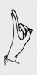 зайчик:
указательный и средний пальцы выпрямлены, остальные сжаты в кулак
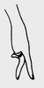 человечек:
бегаем указательным и средним пальцами по столу
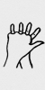 ёжик:
руки сцепить в замок, пальцы одной руки и большой палец другой руки выпрямить

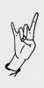 коза рогатая:
указательный и мизинец выпрямлены, большой палец - на согнутых безымянном и среднем

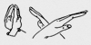 бабочка:
руки скрестить в запястьях и прижать ладони тыльными сторонами друг к другу, пальцы прямые, ладони с прямыми пальцами совершают легкие движения в запястьях - «бабочка летит»
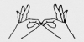 очки:
пальцы правой и левой руки сложить колечками, поднести их к глазам

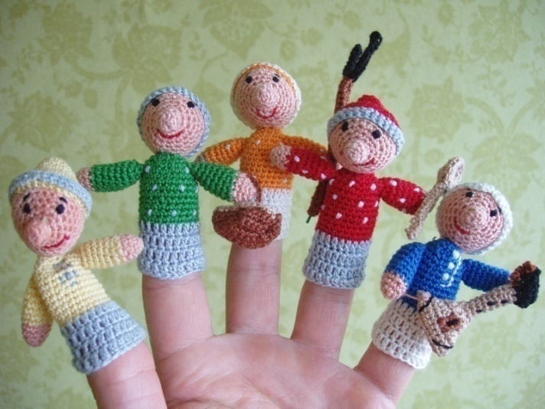

ПАЛЬЧИКОВЫЙ ТЕАТР

пальчиковый театр - это увлекательная дидактическая игра, которая:
-стимулирует развитие мелкой моторики;
-знакомит ребенка с такими понятиями как форма, цвет, размер;
-пространственное восприятие (понятия: справа, слева, рядом, друг за другом и т.д.);
-развивает воображение, память, мышление и внимание;
-помогает развивать словарный запас и активизирует речевые функции;
- формирует творческие способности и артистические умения;
-знакомит с элементарными математическими понятиями;

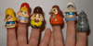

самодельный пальчиковый театр

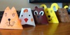

ПОТЕШКИ ДЛЯ МЕЛКОЙ МОТОРИКИ

братцы
Идут четыре брата навстречу старшему.
- Здравствуй, большак - говорят.
- Здорово, Васька-указка, Гришка-сиротка,
Мишка-середка, да Крошка Тимошка.
(соединяют большой палец с другими пальцами по очереди)

замок
На двери висит замок.
(соединить пальцы обеих рук в замок)
Кто его открыть бы мог?
(пальцы сцеплены в замок, руки тянутся в разные стороны)
Постучали,
(не расцепляя пальцы, постучать ладонями друг о друга)
Покрутили,
(покрутить сцепленные руки в запястьях)
Потянули
(пальцы сцеплены в замок, руки тянутся в разные стороны)
И открыли.
(расцепить пальцы)

Составитель: педагог-психолог
первой квалификационной категории
Стрелкова Т.А.
МОУ «Бельская СОШ»
Тверская область

